Безопасное купание: поведение на воде для детей и родителей 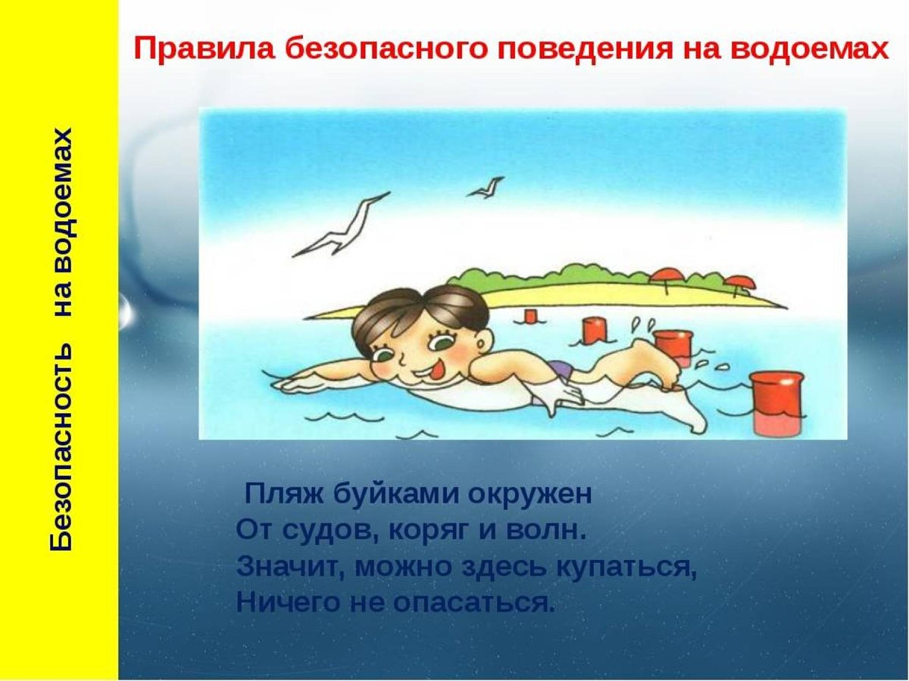

Лето — любимое время года детей. Каникулы, длинные тёплые дни, купание, физическая активность — всё это благотворно влияет на организм. Дети отдыхают, играют, купаются, загорают, придумывают различные забавы, находясь на водоемах. Надо помнить, что на воде, как и с огнем, шутки плохи. Но далеко не всегда мы осознаем, насколько опасна водная среда для человека. Поэтому, находясь у воды, никогда нельзя забывать о собственной безопасности.
Особая категория риска — подростки. Им зачастую неведомо чувство страха. Иногда ребята тонут, переплывая водоём на спор или показывая своё умение нырять сверстникам. Такая самоуверенность доводит до беды, тем более что дети часто начинают паниковать, чувствуя реальную опасность, тем самым уменьшая шансы на спасение. Часто причиной утопления детей становится нетрезвое состояние родителей, которые не могут проконтролировать купание ребёнка.
Чтобы этот счастливый период не закончился бедой, все родители должны знать правила безопасности на воде для детей и заблаговременно познакомить их с ними. Соблюдение этих несложных рекомендаций гарантирует отличный отдых и взрослым, и детям.
Каждый ребенок должен знать правила поведения на воде для детей, памятка, содержащая всю необходимую информацию, поможет в этом. Многие недооценивают важность соблюдения мер предосторожности и в конечном счете все заканчивается печально. Во время игры безопасность на воде в глазах детей имеет второстепенное значение. Ребенок может заиграться и не заметить глубины. При этом любая яма может стоить ему жизни.
Очень важно соблюдать необходимые правила безопасности на воде как детям, так и взрослым. Основная цель родителей — научить ребенка адекватному поведению на речке, озере, море или в бассейне.
Необходимо с раннего возраста объяснять ребенку правила безопасного поведения на водоемах.
Умение плавать - необходимый навык самосохранения как для взрослого человека, так и для ребенка.
Главное правило безопасности – ни на секунду не выпускать из виду ребенка. Даже если он хорошо плавает и на нем присутствуют нарукавники.
Отдыхайте только на оборудованных пляжах. На специально оборудованных местах следят не только за чистотой берега и за состоянием дна, там работают спасательная и медицинская службы, поэтому при несчастном случае будет оперативно оказана помощь.
Не стоит забывать, что самым лучшим способом обучения детей всегда является собственный пример. Будьте внимательны к собственной безопасности и обучайте этому своего ребенка.
Уважаемые родители, жители, гости Яльчикского муниципального округа, чтобы избежать подобных трагедий, настоятельно рекомендуем взрослым не оставлять детей возле водоема без присмотра и рассказать им о правилах безопасного поведения на воде. Для всех родителей, заботящихся о своем ребёнке, безопасность детей стоит на первом месте. Папы и мамы должны чётко осознавать, что это территория только их ответственности и предусмотреть всё, чтобы отдых у воды не закончился плачевно.
НЕОБХОДИМО ПОМНИТЬ!
- находиться одним около водоёмов и в водоемах без постоянного контроля родителей или других взрослых;
- купаться в местах, специально не оборудованных для этих целей, в том числе у плотин, в карьерах, котлованах, бассейнах для промышленных нужд т.д.;
- заплывать за буйки или иные ограничительные знаки, ограждающие места для купания;
- подплывать близко к проходящим гидроциклам, катерам, весельным лодкам, катамаранам;
- прыгать в воду с катеров, лодок и других плавательных средств;
- нырять с крутых и высоких берегов;
- купаться в темное время суток;
- купаться в водоёмах с сильным течением;
- долго находится в воде, чтобы не допустить переохлаждения, которое может вызвать судороги, остановку дыхания или потерю сознания.
Во время отдыха у воды будьте предельно внимательны и всегда держите детей в поле зрения. Не будьте равнодушными. Если видите играющих на берегу малышей и подростков без сопровождения взрослых, не проходите мимо, постарайтесь отвести их подальше от кромки воды.
Помните! Только неукоснительное соблюдение мер безопасного поведения на воде может предупредить беду . Берегите себя и своих близких!

